Руководство пользователя программы «Баланс-2: Отчётность в Росстат»
Программа включена в реестр российского ПО.
Реестровая запись №5472 от 24.06.2019
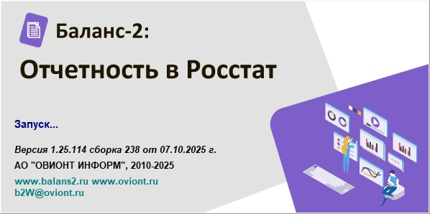
Оглавление
РАЗДЕЛ 1. Назначение программы 2
РАЗДЕЛ 2. УСТАНОВКА ПРОГРАММЫ 2
2.1. Общая информация 2
2.2. Технические требования 2
2.3. Порядок установки программы на компьютер. 3
2.4. Удаление программы 4
2.5. Обновление предыдущих версий 5
РАЗДЕЛ 3. ОБЩИЕ ПРИНЦИПЫ РАБОТЫ С ПРОГРАММОЙ 6
3.1. Запуск программы 6
3.2. Добавление лицензии 6
3.3. Данные отчитывающейся организации/ИП 7
3.3.1. Перенос данных отчитывающегося лица из «Баланс-2W» 7
3.3.2. Перенос данных отчитывающегося лица из «Баланс-2Н» 8
3.3.3. Добавление организации / ИП 9
3.3.4. Добавление обособленного подразделения 10
3.3.5. Удаление организации или ИП, сдающих отчётность 11
3.4. Загрузка шаблонов статистической отчётности 11
3.4.1. Загрузка шаблонов статистической отчётности размещенных на официальном сайте Росстата 11
3.4.2. Загрузка шаблонов статистической отчётности, НЕ размещённых на официальном сайте Росстата 12
3.5. Работа с таблицей шаблонов форм отчётности 13
3.5.1. Настройка отображения шаблонов отчётных форм 13
3.5.2. Поиск шаблонов отчётных форм 13
3.6. Обновление шаблонов форм отчётности 15
3.7. Функциональные клавиши, используемые на главном окне программы 15
РАЗДЕЛ 4. Работа с документом статистической отчётности 18
4.1. Загрузка документа из файла 18
4.2. Создание документа 18
4.3. Функциональные клавиши, используемые при работе с документом 21
4.4. Ввод данных, расчет и проверка документа 22
4.5. Работа с созданными документами статистической отчётности 25
4.6. Выгрузка документа на диск 25
РАЗДЕЛ 5. ОТПРАВКА подготовленных форм отчётности в РОССТАТ через КОНТУР-ЭКСТЕРН 26
5.1. Отправка отдельного отчёта 26
5.2. Групповая отправка отчётности через Контур-Экстерн 28
РАЗДЕЛ 6. Настройка параметров программы 31
6.1. Комментарий к настройке некоторых параметров 33

РАЗДЕЛ 1. Назначение программы
Программа «Баланс-2: Отчётность в Росстат» (далее по тексту сокращенно - «Б2: Отчётность в Росстат») предназначена для подготовки, проверки и отправки отчётности в Федеральную службу государственной статистики (далее ФСГС или Росстат).
Программа «Б2: Отчётность в Росстат» позволяет осуществлять:
- Загрузку шаблонов всех отчётных форм, размещенных на официальных сайтах территориальных органов ФСГС по субъектам РФ.
- Удобную подготовку отчётности в Росстат нескольких организаций и их обособленных подразделений.
- Расчет показателей форм отчётности, проверки данных отчётных форм с использованием внутри- и междокументных контрольных соотношений, просмотр протоколов всех выявленных ошибок.
- Формирование истории документооборота сданных отчётов на базе структурированного по организациям и по периодам отчётности хранилища документов.
ВНИМАНИЕ! Также существует отдельная многофункциональная программа для удобного и надёжного хранения документооборота (в т.ч. с ФСГС) «Баланс 2: Файловый архив электронных документов». По вопросу её приобретения обратитесь к вашему менеджеру в АО «ОВИОНТ ИНФОРМ».
- Печать подготовленных отчётов в официально утверждённом виде.
- Формирование файлов отчётности в актуальном формате Росстата для сдачи в электронном виде.
- Отправку отчётности, в том числе и групповую, в Росстат через сервис «Контур-Экстерн».

РАЗДЕЛ 2. УСТАНОВКА ПРОГРАММЫ

2.1. Общая информация
Перед началом эксплуатации программы, ее необходимо установить на жесткий диск Вашего компьютера. Дистрибутив программы «Б2: Отчётность в Росстат» распространяется в виде единого дистрибутива — для первоначальной установки и обновления только изменившихся компонентов программы.
 | Несогласованное с разработчиком перемещение любых файлов установленной программы может безвозвратно нарушить её работоспособность!

2.2. Технические требования
Перед установкой данного программного продукта убедитесь, что Ваши технические средства удовлетворяют следующим требованиям:
Рабочая станция:
- Процессор с тактовой частотой не менее 1.2 ГГц.
- Объем оперативной памяти: не менее 2 Гб.
- Объем свободного дискового пространства – не менее 10 Гб.
- Доступ в Интернет, рекомендуемая скорость — не менее 1 Мбит/сек. (для возможности сдачи отчётности по телекоммуникационным каналам связи и скачивания обновлений программы).
Прочее:
- Принтер (аппаратный или виртуальный) с возможностью настройки печати.
- Источник бесперебойного питания (желательно).
- Свободный рабочий USB-порт для носителя закрытого ключа.
Программное обеспечение:
- Windows 7 (SP1) или новее; Windows 2003 Server или новее.
- Один из браузеров: Microsoft Edge, Google Chrome, Opera, Яндекс Браузер, Mozilla Firefox.
- Открытый доступ по порту 443 на сайты *.kontur.ru, *.skbkontur.ru, *.kontur-ca.ru, *.kontur-extern.ru (по необходимости обратитесь за помощью к системному администратору).
- MS Office версии 2007 и выше. Корректная работа с альтернативным офисным ПО возможна, но не гарантируется.
- Программа шифрования КриптоПро CSP (для работы Контур-Экстерн с сертификатом КЭП).
- Утилита КриптоПро CADESCOM, которую можно скачать с официального сайта.
- Установленные «Системные компоненты» программы «Баланс-2W» (установка самой программы «Баланс-2W НЕ обязательна).

2.3. Порядок установки программы на компьютер.
Программа «Б2: Отчётность в Росстат» может функционировать как отдельно, так и совместно с программой «Баланс-2W» или «Баланс-2Н».
Установка и обновление программы должны выполняться от имени администратора.
Процесс как первоначальной, так и повторной установки выполняется посредством запуска от имени Администратора файла установки Setup_FRS_1.хx.xx.exe. Перед началом обновления программу «Б2: Отчётность в Росстат» необходимо закрыть.
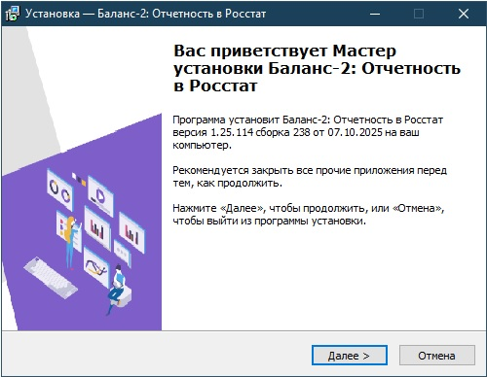
Рис. 1. Установка программы «Баланс-2: Отчётность в Росстат»
После установки программы перед заполнением форм необходимо осуществить загрузку шаблонов отчётных форм (подробнее см. п. 3.2. Начало работы. Загрузка форм отчётности).

2.4. Удаление программы
Удаление программы «Баланс-2: Отчётность в Росстат» с компьютера, осуществляется одним из двух способов:
  - Через «Пуск» → «Все программы».
Откройте «Пуск», «Все программы», найдите «Баланс-2», «Баланс-2: Отчётность в Росстат» и выберите пункт «Удаление Баланс-2: Отчётность в Росстат»
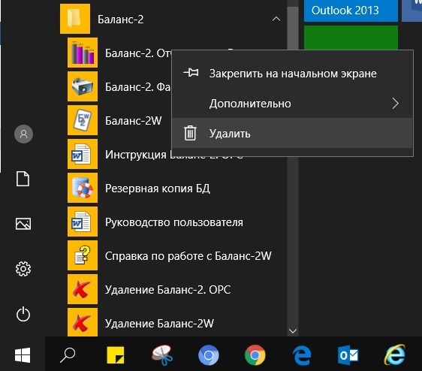
Рис. 2. Удаление программы «Баланс-2: Отчётность в Росстат» (ОС Windows 10), вариант 1
  - Через «Панель управления» в следующей последовательности:
- Закройте программу «Баланс-2: Отчётность в Росстат».
- Запустите «Панель управления» (нажмите клавиши Win+X или кликните правой кнопкой мыши по кнопке «Пуск»).
- В открывшемся меню нажмите «Установка и удаление программ» или «Программы и компоненты».
- В списке программ найдите программу «Баланс-2: Отчётность в Росстат».
- Нажмите кнопку «Удалить».
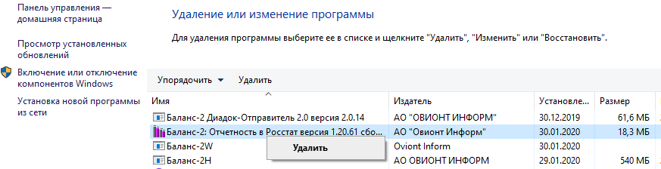
Рис. 3. Удаление программы «Баланс-2: Отчётность в Росстат», вариант 2

2.5. Обновление предыдущих версий
Обновление можно выполнить
- Ручным запуском файла Setup_FRS_1.хx.xx.exe от имени Администратора.
- Настроив автоматическую установку обновлений в меню программы «Сервис» «Настройка программы» «Обновление».
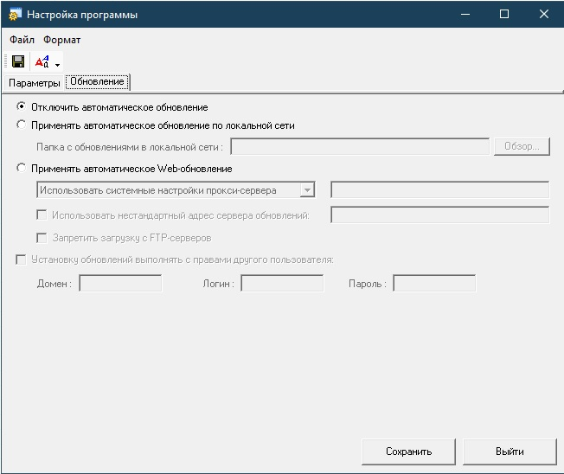
Рис. 4. Настройка автоматического обновления
ВНИМАНИЕ! Для корректной работы автоматического обновления, программа «Б2: Отчётность в Росстат» должна иметь соответствующие права.
Обновление Базы Данных выполнится автоматически с сохранением данных, введённых пользователем.

РАЗДЕЛ 3. ОБЩИЕ ПРИНЦИПЫ РАБОТЫ С ПРОГРАММОЙ

3.1. Запуск программы
Вызов программы осуществляется одним из следующих способов:
- Дважды кликните мышью по иконке «Б2: Отчётность в Росстат» на Рабочем столе:
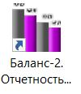
Рис. 5. Иконка программы «Баланс-2: Отчётность в Росстат»
- В случае отсутствия иконки программы на рабочем столе пользователя, запустите программу из пункта меню Пуск → Все программы → Баланс-2 → Баланс-2. Отчётность в Росстат.
- Перейдите в папку, в которую была установлена программа (по умолчанию это C:\ProgramFiles(х86)\OviontInform\FRS ) и запустите файл FRS.exe .

3.2. Добавление лицензии
Для добавления лицензии на работу программы выберете в главном меню пункт «Помощь» и далее выбрать «Регистрация и лицензии».
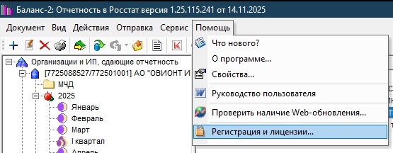
Рис. 6. Выбор режима работы с лицензиями
Высветится окно со списком лицензий. В нем в меню «Правка» выберете пункт «Добавить».
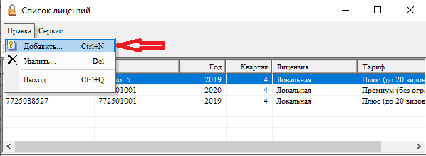
Рис. 7. Добавление лицензии
Далее в окне «Регистрации лицензии» заполните данные в соответствии с полученной лицензией и нажмите «Сохранить». Лицензия должна появиться в списке лицензий.
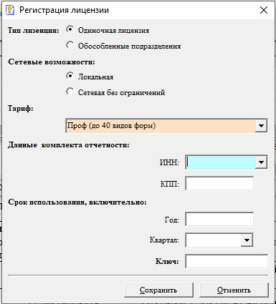
Рис. 8. Внесение информации по лицензии

3.3. Данные отчитывающейся организации/ИП

3.3.1. Перенос данных отчитывающегося лица из «Баланс-2W»
При первоначальном запуске программы дерево отчитывающихся лиц пусто.
Если имеется программа «Баланс-2W» и есть необходимость перенести отчитывающееся лицо оттуда, нужно включить режим взаимодействия. Это можно сделать в меню программы Баланс-2: Отчётность в Росстат»: «Сервис» «Настройка программы» «Параметры» «Режим взаимодействия с программами Баланс-2W».
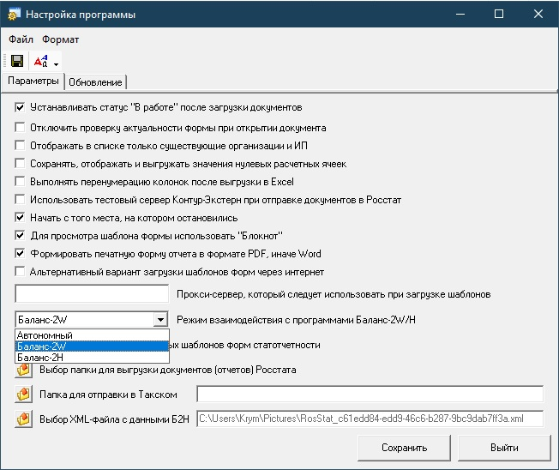
Рис. 9. Окно выбора режима работы с «Баланс-2W»
После сохранения выбранного режима взаимодействия с программой «Баланс-2W» все отчитывающиеся лица перенесутся в «Баланс-2: Отчётность в Росстат» автоматически.
В дальнейшем можно синхронизировать изменения в сведениях о налогоплательщике, вносимые в программе «Баланс-2W», со сведениями, перенесёнными из неё в программу Баланс-2: Отчётность в Росстат» ранее. Для этого в меню «Действия» выберете пункт «Синхронизация данных организаций».
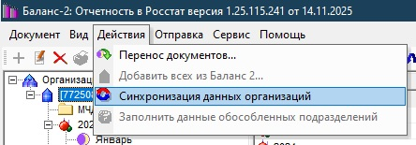
Рис. 10. Синхронизация данных организаций.

3.3.2. Перенос данных отчитывающегося лица из «Баланс-2Н»
Если имеется программа «Баланс-2Н» и нужно перенести отчитывающееся лицо оттуда, то перед включением режима взаимодействия необходимо выгрузить из программы «Баланс-2Н» список налогоплательщиков в отдельный файл формата XML. Для этого запустите программу «Баланс-2Н», встаньте на корневой элемент дерева налогоплательщиков «Налогоплательщики, сдающие отчётность», и щёлкнув по нему ПРАВОЙ кнопкой мыши, выберете пункт «Сформировать XML с данными по плательщикам». Сохраните сформированный программой файл.
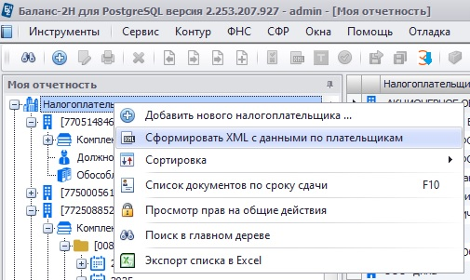
Рис. 11. Выгрузка НП из «Баланса-2Н»
Далее, активируйте «Режим взаимодействия» с программой «Баланс-2Н» и по кнопке «Выбор XML-файла с данными Б2Н» выберете путь к сохранённому ранее XML-файлу.
После сохранения выбранного режима взаимодействия с программой «Баланс-2Н» все отчитывающиеся лица перенесутся в Баланс-2: Отчётность в Росстат» автоматически.
Алгоритм переноса не зависит от версии БД «Баланс-2Н» - MS SQL или PG.

3.3.3. Добавление организации / ИП
Для того, чтобы добавить в программу организацию или ИП, установите курсор на «Организации и ИП, сдающие отчётность» и либо на панели инструментов нажмите «Добавить документ заданной отчётной формы или добавить плательщика», либо по правому щелку мыши откройте контекстное меню, в котором выберете «Добавить…» (CTRL+N).
Далее откроется окно «Данные отчитывающейся организации/ИП», в котором нужно заполнить все необходимые поля, а затем нажать кнопку «Сохранить».
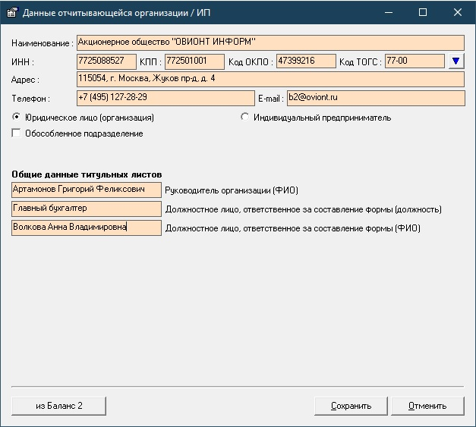
Рис. 12. Окно «Данные отчитывающейся организации / ИП»

3.3.4. Добавление обособленного подразделения
Обособленное подразделение добавляется как обычная организация, но в окне «Данные отчитывающейся организации / ИП» ставится галочка «Обособленное подразделение» и в появившемся поле выбирается «материнская» организация. Соответственно, при добавлении организации с филиальной структурой сначала добавляется «материнская организация», к которой привязываются филиалы.
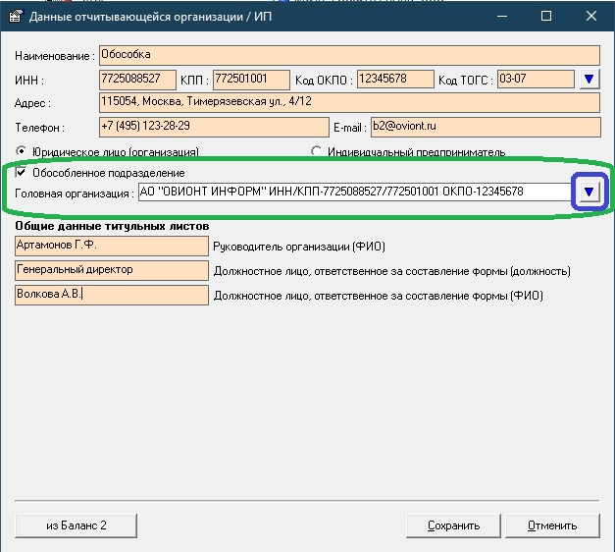
Рис. 13. Добавление обособленного подразделения
После этого в дереве организации под папками с годами появится новая папка «Обособленные подразделения», а в ней – папка с названием обособленного подразделения и подпапками с МЧД и годами, как и у прочих организаций.
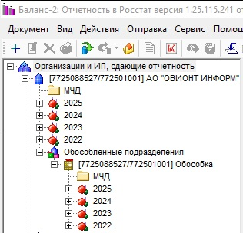
Рис. 14. Дерево организации с обособленным подразделением

3.3.5. Удаление организации или ИП, сдающих отчётность
Организации, их обособленные подразделения, а также ИП можно удалить. Нужное лицо выделяется мышкой и удаляется либо клавишей Del, либо из меню по правой кнопки мыши.
ВНИМАНИЕ! Перед удалением отчитывающегося лица рекомендуется сделать резервную копию БД («Сервис» «Резервное копирование/восстановление БД…»).
ВНИМАНИЕ! Из программы «Б2: Отчётность в Росстат» можно удалить только лиц, введённых в ней. Лица, импортированные из «Баланс-2W/Н», удаляются в этих программах (см. Инструкции по работе в этих программах).
Чтобы определить организации, которые вводились вручную, в «Настройках программы» (меню «Сервис») поставьте галочку «Отображать в списке только существующие организации и ИП».
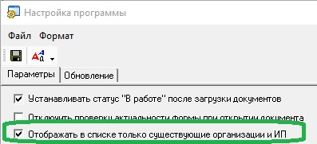
Рис. 15. Включение отображения лиц, введённых вручную

3.4. Загрузка шаблонов статистической отчётности

3.4.1. Загрузка шаблонов статистической отчётности размещенных на официальном сайте Росстата
После того, как в программу введены сведения об отчитывающихся организациях/ИП, требуется загрузить шаблоны форм отчётности.
Для этого на панели инструментов нажмите кнопку «Загрузка шаблонов форм через Интернет». Откроется окно со списком всех возможных для загрузки шаблонов форм отчётности.
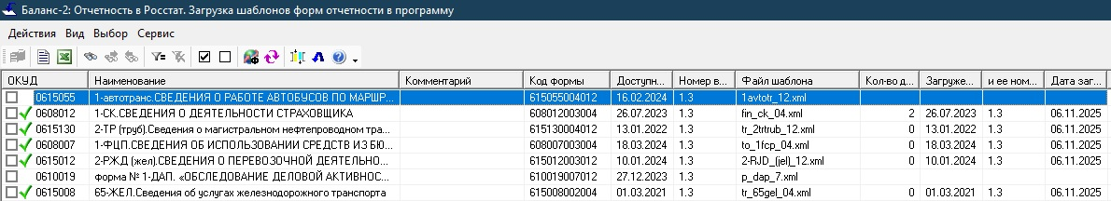
Рис. 16. Загрузка шаблонов отчётности в программу
Формы, которые необходимо загрузить, выделите «галочками» в квадратиках поля «ОКУД». Ранее загруженные формы отмечены зелёными «галочками».
Далее, загрузите шаблоны форм отчётности в программу, нажав кнопку «Загрузка шаблонов форм отчётности в программу». При этом появится список шаблонов форм отчётности, предлагаемых к загрузке. Если всё правильно, нажмите «Да».
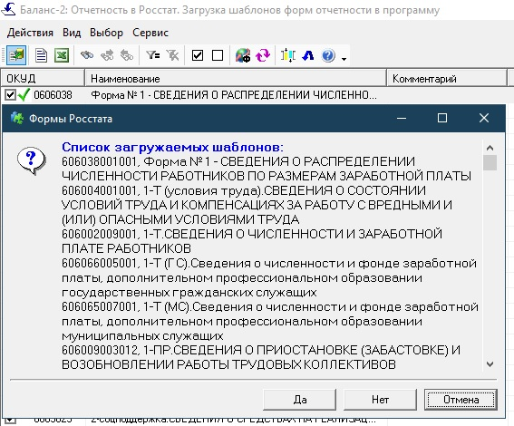
Рис. 17. Список загружаемых форм

3.4.2. Загрузка шаблонов статистической отчётности, НЕ размещённых на официальном сайте Росстата
Если необходимо загрузить шаблон, которого НЕТ на официальном сайте Росстата (например, какою-то специфическую местную отчётную форму), это можно сделать следующим образом:
- Найдите и скачайте необходимую отчётную форму в формате XML.
- Загрузите её в «Б2: Отчётность в Росстат». Для этого зайдите «Сервис» «Загрузка шаблона из файла…» и выберете ранее сохранённый файл отчёта.
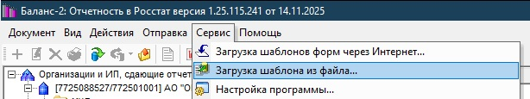
Рис. 18. Загрузка шаблона отчёта из файла

3.5. Работа с таблицей шаблонов форм отчётности

3.5.1. Настройка отображения шаблонов отчётных форм
Если нужно выделить для загрузки все шаблоны (или значительную их часть, так что проще выделить всё и снять ненужное), нажмите на иконку «Галочка в квадратике» на панели управления окна «Загрузка шаблонов…». Отменить выбор всех шаблонов можно соседней иконкой с пустым квадратиком. Эти же функции дублируются пунктом меню «Выбор».
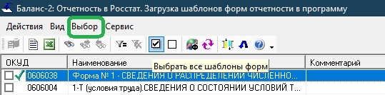
Рис. 19. Выбор для загрузки всех шаблонов
Выводимый список шаблонов можно настроить
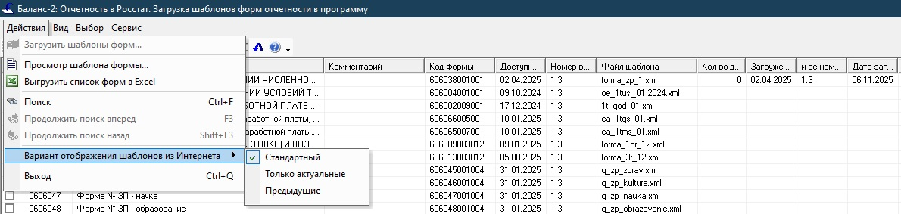
Рис. 20. Окно «Вариант шаблонов из Интернета»
В меню «Действие» выберете пункт «Вариант шаблонов из Интернета».
- Стандартный – выводятся и актуальные формы во всех редакциях, и уже отменённые формы.
- Только актуальные – выводятся только действующие редакции актуальных форм.
- Предыдущие – выводятся все редакции отчётов, действовавших в прошлые периоды.
Так же, возможна сортировка списка отчётов по столбцу. Для сортировки нажмите заголовок нужного столбца один или два раза в зависимости от направления сортировки.

3.5.2. Поиск шаблонов отчётных форм
Поиск шаблонов отчётных форм производится с помощью панели инструментов окна «Загрузка шаблонов форм отчётности в программу». Для поиска необходимых шаблонов форм отчётности воспользуйтесь одним из двух вариантов.

  - Поиск по фрагменту названия шаблона формы отчётности.
- На панели инструментов нажмите кнопку «Поиск по фрагменту».
- В открывшемся окне «Введите фрагмент поиска» введите фрагмент названия необходимого шаблона формы отчётности.
- Нажмите кнопку «Поиск».
В списке всех возможных шаблонов выделится синим первый, содержащий введенный в поиске фрагмент названия. Если это не искомый шаблон, воспользуйтесь кнопками «Продолжение поиска по фрагменту вперед» или «Продолжение поиска по фрагменту назад». Таким образом в списке будут выделяться лишь те шаблоны, которые содержат в своем названии введенный фрагмент.
- Из списка найденных шаблонов форм отчётности выберете необходимые, пометив их галочками.
- Загрузите шаблоны форм отчётности в программу, нажав кнопку «Загрузка шаблонов форм отчётности в программу».
  - Поиск по фильтру.
- На панели инструментов нажмите кнопку «Установить фильтр…».
- В открывшемся окне выберете, по какому параметру будет происходить поиск: по коду ОКУД (фрагмент или полностью) или по фрагменту названия. Помимо одного параметра, можно ввести второй, нажав на кнопку «Добавить значение фильтра». Убрать ненужный фильтр поиска можно, нажав кнопку  «Удалить значение фильтра».
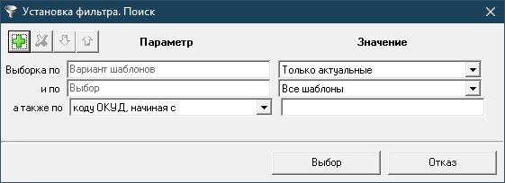
Рис. 21. Установка фильтра поиска
- В результате нажатия кнопки «Выбор» в программе появится список всех возможных шаблонов форм отчётности, отвечающих одному или нескольким параметрам, введенным ранее.
- Из списка найденных шаблонов форм отчётности выберете необходимые, пометив их галочками.
- Загрузите шаблоны форм отчётности в программу, нажав кнопку «Загрузка шаблонов форм отчётности в программу».

3.6. Обновление шаблонов форм отчётности
Обратите внимание, что обновление шаблонов выходит в двух вариантах:
- Незначительные обновления формы, обозначаются сменой номера версии.
- Серьёзные изменения формы влекут изменение кода формы.
Чтобы обновить шаблоны форм отчётности
- Выберете в окне «Загрузка шаблонов форм отчётности в программу» необходимые формы, в т.ч. ранее загруженные (помеченные зелёной «галочкой») и нажмите на кнопку «Загрузка шаблонов форм отчётности в программу». Обратите внимание, что при этом способе загрузки будут загружены все выделенные отчёты, вне зависимости от того, нуждаются они в обновлении, или нет.
- Следуйте рекомендации самой программы, выдаваемой при попытке открыть существующий документ.
При первом варианте обновления программа выдаст сообщение вида
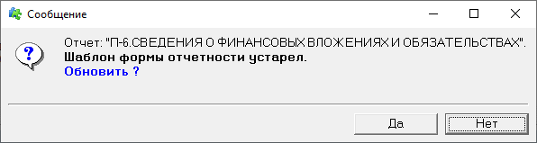
Рис. 22. Сообщение об обновлении первого типа
При втором
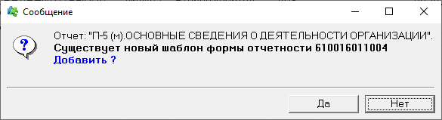
Рис. 23. Сообщение об обновлении второго типа

3.7. Функциональные клавиши, используемые на главном окне программы
Панель инструментов главного окна программы содержит функциональные клавиши, перечень, доступность и функционал которых может различаться в зависимости от активного окна, подсвеченного поля и статуса подсвеченного отчёта.

Кнопка | Клавиши быстрого доступа | Название пункта  меню | Назначение
 | Ctrl + N | Создать | - Если подсвечен корневой элемент «Организации и ИП, сдающие отчётность», создаётся новое ИП или ЮЛ.  - Если подсвечен несозданный отчёт, создает документ заданной отчётной формы в данном периоде.  - Если подсвечен ранее созданный отчёт, создает новый его экземпляр.
 | Ctrl + O | Редактировать | Открывает РАНЕЕ СОЗДАННЫЙ отчёт на редактирование.
 | Del | Удалить | Удаляет подсвеченный отчёт и все данные, содержащиеся в нем. Операцию требуется подтвердить.
 | Ctrl+P | Печать | Открывает печатную форму отчёта либо в MS Word, либо в .pdf в зависимости от включения соответствующей опции в Настройках программы (рис. 8). ВНИМАНИЕ! При отсутствии на рабочем месте MS Word, включение отображения в PDF обязательна.
 |  | Шаблон документа | Пустой шаблон отчётной формы. Для создания документа нужно зайти в него.
 |  | «В работе» | Документ в состоянии «В работе».  ВНИМАНИЕ! Это единственное состояние отчёта, разрешающее его редактирование.
 |  | «Загружен» | Документ, загруженный из XML-файла в соответствующий шаблон. ВНИМАНИЕ! Данный статус присваивается загруженным документам только в том случае, если в «Настройках программы» отключена опция «Устанавливать статус «В работе» после загрузки документов» (Рис. 8).
 |  | «Готов к сдаче» | Переводит документ в состояние «Готов к сдаче».
 |  | «Отправлен» | Переводит документ в состояние «Отправлен».
 |  | «Принят в Росстат» | Переводит документ в состояние «Принят в Росстат».
 |  | «Перевести в состояние» | Иконка операции перевода отчёта в состояние, соответствующее цвету книжки.
 |  | Выгрузка (экспорт) данных документа (отчёта) в файл на диск или в папку для отправки в Taxcom | Выгружает документ в файл в одном из двух режимов, выбираемых по стрелке:  - Выгрузить документ на диск.  - Выгрузить документ в папку Taxcom. Она задаётся в Настройках программы (Рис. 8).  ВНИМАНИЕ! Нажатие на саму кнопку ни к каким действиям не приводит.
 |  | Заполнить данные обособленных подразделений | Перенос данные обособленных подразделений из «Баланс-2W». ВНИМАНИЕ! Функция работает только при наличии «Баланс-2W» и переносит только рег. данные, но НЕ отчёты.
 |  | Импорт данных документа (отчёта) из файла(ов). | Загружает выбранный(е) XML-файл(ы) отчёта(ов) в шаблон(ы). При успешной загрузке иконка шаблона становится жёлтой. Для дальнейшего редактирования созданный документ необходимо перевести в состояние «В работе».
 |  | Просмотр исходного файла | Открывает XML-файл отчёта либо в браузере MS Edge, либо в «Блокноте», в зависимости от включения соответствующей опции в Настройках программы (рис. 8). ВНИМАНИЕ! Работа данной функции не зависит от того, какая программа принята для работы с .xml файлами по умолчанию в Windows.
 | Ctrl+E | Вызвать для отправки Контур-Экстерн | Открывает окно в браузере для входа в личный кабинет Контур-Экстерн и отправки отчёта.
 | Ctrl+L | Отправить В Росстат через Контур-Экстерн | Открывает интерфейсное окно отправки отчётности в Росстат через Контур-Экстерн.
 |  | Просмотр результатов отправки через Контур-Экстерн | Открывает окно, в котором отражены общие сведения об отчёте, включая кнопку «Сохранить ДО», а также сведения обо всех этапах ДО.
 |  | Перенос документов | Переносит подсвеченные в «дереве ЮЛ и ИП» данные в соответствующие шаблоны отчётности другого подотчётного лица.
 |  | Загрузка форм | Загружает шаблоны отчётных форм с учетом режима загрузки.
 |  | Загрузка шаблона из файла | См. п. 3.4.2. настоящей Инструкции.
 |  | Настройка программы | Настройка программы, в том числе настройки параметров и обновления программы (Рис. 8).
 | F5 | Обновить | Принудительное обновление отображения содержимого экрана, если оно не происходит в результате работы пользователя.
 |  | Открыть папку экспорта | Открывает папку, в которую выгружаются готовые документы отчётности
 |  | Настройка колонок таблицы | Настраивает колонок таблицы: скрывает/отображает и меняет их местами
 |  | Колонки таблицы по умолчанию | Восстанавливает исходный состав и порядок колонок таблицы
 |  | Другие кнопки | Показывает другие кнопки программы, ранее скрытые
 | Ctrl +Q | Выход | Осуществляет выход из программы «Б2: Отчётность в Росстат»

РАЗДЕЛ 4. Работа с документом статистической отчётности

4.1. Загрузка документа из файла
В программу можно загрузить ранее созданные в этой или другой программе отчёты формата .xml . Сделать это можно как из списка отчётов, так и находясь в отчёте, который предполагается загрузить. В обоих случаях это делается из меню «Документ» «Импорт…».
Программа сообщит об успешной загрузке или о возникшей ошибке (если, например, формат загружаемого файла не совпадает с форматом шаблона).
Загруженный документ будет иметь статус либо «Загружен», либо «В работе» в зависимости от выбранной настройки (см. п. 3.7.). В первом случае он недоступен как для редактирования, так и для отправки в Росстат, поэтому для дальнейшей работы присвойте ему статус «В работе», либо «Готов к сдаче».

4.2. Создание документа
Создание документа осуществляется:
- Двойным кликом мыши по нужному шаблону.
- Подсветкой нужного шаблона и нажатием кнопки на панели инструментов.
- Подсветкой нужного шаблона и нажатием Ctrl+N.
- В меню, выпадающем при нажатии на нужный шаблон правой кнопкой мыши.
Откроется окно с экранной формой отчёта, разделенной на разделы (вкладки). Активация нужной вкладки осуществляется простым нажатием на неё.
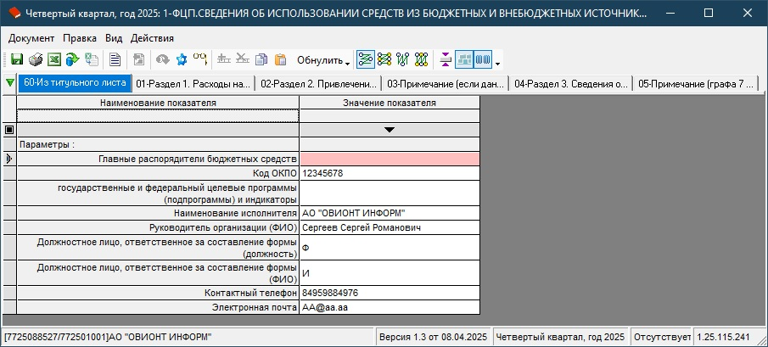
Рис. 24. Экранная форма созданного документа статистической формы отчётности
ВНИМАНИЕ! В некоторых отчётах доступ к некоторым разделам зависит от данных, указанных в других разделах.
В нижней строке экрана указаны:
- ИНН/КПП отчитывающегося лица, его наименование.
- Номер и дата версии шаблона отчёта.
- Отчётный период (дублируется в самой верхней синей строке).
- Наличие (или как в данном случае отсутствие) конвертера импорта из ранее выгруженного Excel-файла. При его наличии в этом поле будет указан срок действия его лицензии.
ВНИМАНИЕ! Если данный конвертер вам необходим, обратитесь к вашему менеджеру в АО «ОВИОНТ ИНФОРМ».
- Установленная версия «Б2: Отчётность в Росстат».
ВНИМАНИЕ! Всегда поддерживайте вашу программу в актуальном состоянии. Только в этом случае производитель гарантирует её правильную работу. ПЕРЕД обращением в Службу поддержки АО «ОВИОНТ ИНФОРМ» убедитесь, что у вас установлена последняя версия программы. Если это не так, обновитесь и проверьте, решилась ли ваша проблема.
Любой отчёт можно создать в нужном количестве экземпляров. Для этого выберете нужный отчёт (его статус значения не имеет), нажмите «Создать…» (Ctrl + N), или по правой кнопке мыши выберете пункт «Добавить новый экземпляр документа…».
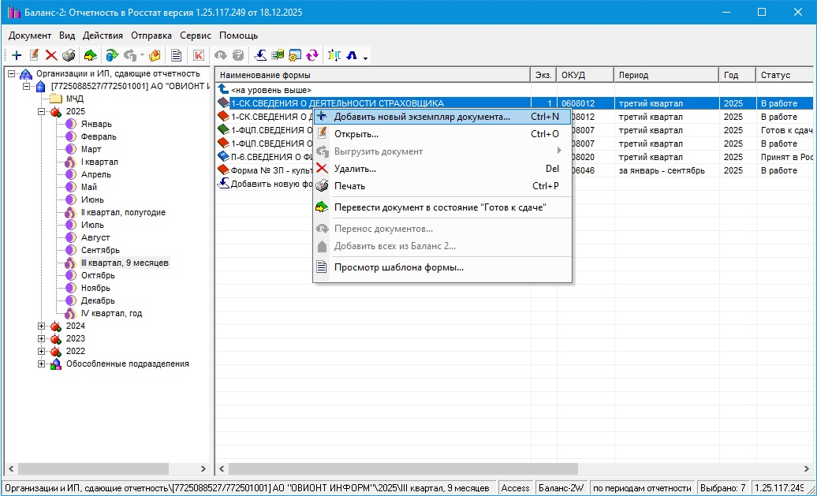
Рис. 25. Создание нового экземпляра отчёта
Новый экземпляр может быть создан для документа, находящегося в любом статусе. При создании нового экземпляра, документ можно
- заполнить данными предыдущего экземпляра (Не путать с заполнением данными из документа предыдущего периода!)
- создать экземпляр с обнулёнными данными.
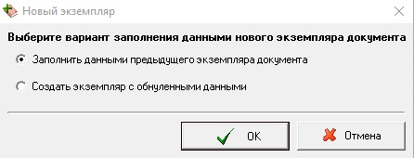
Рис. 26. Варианты заполнения нового экземпляра документа
ВНИМАНИЕ! Новому экземпляру отчёта не присваивается по умолчанию статус корректирующего (уточняющего или отменяющего). Ознакомьтесь с правилами подачи конкретного корректирующего (уточняющего, отменяющего) отчёта в актуальной нормативной базе, или у сотрудников Росстата.
Созданные экземпляры отчёта обозначаются порядковым номером.
ВНИМАНИЕ! Первый созданный экземпляр отчёта обозначается номером 1. Данную нумерацию не следует путать с нумерацией отчётности в ФНС, где первичный документ обозначается номером «0», а с номера «1» начинаются корректирующие отчёты.
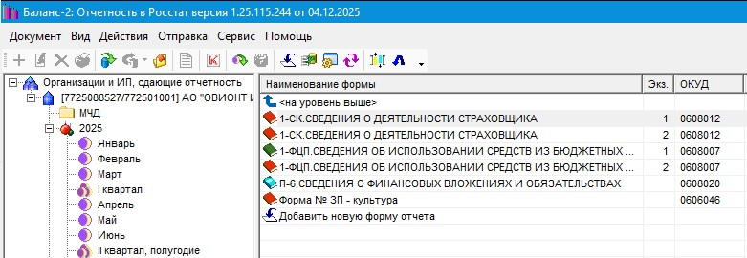
Рис. 27. Экземпляры отчётности
Как и другие колонки, колонка «Экз.» допускает сортировку отчётов по ней «вверх» или «вниз» нажатием по её заголовку.

4.3. Функциональные клавиши, используемые при работе с документом
Панель инструментов на экранной форме документа содержит функциональные клавиши, перечень, доступность и функционал которых может различаться в зависимости от активного окна, подсвеченного поля и статуса подсвеченного отчёта.
Значок | Клавиши быстрого доступа |  | Название пункта  меню | Назначение
 | Ctrl + S |  | Сохранить | Сохраняет текущие данные в базе данных.
 | Ctrl + P |  | Печать | Открывает окно предварительного просмотра печатного документа.
 |  |  | Выгрузка в Excel | Выгружает печатную форму документа в Excel с размещением каждого раздела в отдельную вкладку. ВНИМАНИЕ! Данная функция требует наличия на рабочем месте программы MS Excel.
 |  |  | Импорт данных из файла в текущий документ | Загружает в открытый шаблон данные из выбранного .xml файла соответствующего отчёта.
 |  |  | Импортировать из ранее выгруженного Excel-файла | Загружает данные из печатной Excel-формы, в которую документ был ранее выгружен. ВНИМАНИЕ! Если данный конвертер вам необходим, обратитесь к вашему менеджеру в АО «ОВИОНТ ИНФОРМ».
 |  |  | Просмотр исходного файла | Открывает в браузере XML-файл отчёта.
 |  |  | Документ предыдущего периода. | Открывает в новом окне аналогичный документ за предыдущий период.
 | F6 |  | Перенести данные из предыдущего отчётного периода | Переносит данные из предыдущего отчётного периода.
 | F7 |  | Рассчитать документ | Рассчитывает документ по результатам введенных данных. ВНИМАНИЕ! Если в отчёте расчётные (жёлтые) ячейки заполнены вручную, то при нажатии F7 программа спросит: «Данные, введённые вручную и которые могут быть рассчитаны, стирать и заменять расчётными?» Ответ «Да» или Нет».
 | F8 |  | Проверить документ | Проверяет заполненный документ на наличие ошибок по методике камеральной проверки.
 | Ctrl+R |  | Добавить строку | Добавляет динамическую строку (если это допустимо).
 |  |  | Удалить строку | Удаляет динамическую строку (если это допустимо).
 | Ctrl+С |  | Копировать | Помещает копию выделенного фрагмента документа в буфер обмена.
 | Ctrl+V |  | Вставить | Вставляет содержимое буфера обмена в выделенную курсором часть документа.
 |  |  | Обнулить | Удаляет данные из графы, строки, таблицы, из всех ячеек желтого цвета или удаляет все данные из документа.
 |  |  | Горизонтально только по местам ввода | Перемещает курсор (после нажатия клавиши Enter) горизонтально только по ячейкам, предназначенным для ручного ввода данных.
 |  |  | Горизонтально по местам расчета и ввода | Перемещает курсор (после нажатия клавиши Enter) горизонтально по всем ячейкам.
 |  |  | Вертикально только по местам ввода | Перемещает курсор (после нажатия клавиши Enter) вертикально только по ячейкам, предназначенным для ручного ввода данных.
 |  |  | Вертикально по местам расчета и ввода | Перемещает курсор (после нажатия клавиши Enter) вертикально по всем ячейкам.
 |  |  | Минимальная высота строк | Регулирует высоту строк по содержимому.
 |  |  | Отображать все листы | Располагает все листы документа в одном окне.
 |  |  | Группировать цифры в числах по три | Позволяет объединить цифры введенного числа в группы по три.
 |  |  | Другие кнопки | Показывает другие кнопки программы, ранее скрытые
 |  | Ctrl +Q | Выход | Осуществляет выход из документа

4.4. Ввод данных, расчет и проверка документа
В режиме ввода данных документов выделяются следующие особенности представления информации. Все документы представляют собой набор таблиц, цвет ячеек которых позволяет определить назначение ячейки.

Цвет ячейки |  | Назначение ячейки
Жирная граница | 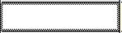 | Текущая позиция курсора
Белая ячейка |  | Ручной ввод
Жёлтая ячейка |  | Расчётная (вычисляемая) ячейка  - при «расчете», в случае, если ячейка была пустой, то будет заполнена автоматически,  - может быть заполнена вручную, тогда при расчете документа (по F8) программа спросит: «Данные, введённые вручную и которые могут быть рассчитаны, стирать и заменять расчётными?» Два варианта - «Да» или «Нет».
Голубая ячейка | 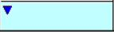 | Ячейка динамической строки.  Динамическая строка может быть размножена нажатием на клавиши Ctrl+R
Ячейка с синим треугольником | 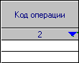 | Ячейка, значение которой выбирается из справочника. При этом, некоторые такие ячейки можно заполнить вручную, а некоторые – только указанием значения из справочника.
Ячейка с датой |  | Ввести дату вручную или с помощью мыши выбрать из календаря.
Динамический лист |  | Можно сформировать несколько экземпляров такого листа. Для того чтобы это сделать, необходимо выбрать данный лист – сделать текущим (кликнуть на вкладке с названием этого листа) и сочетанием клавиш Ctrl+Shift+Ins добавить необходимое количество копий. Лишние (не заполненные) копии автоматически удалятся при сохранении документа.
После заполнения белых ячеек экранной формы документа, расчет «желтых» ячеек осуществляется по кнопке «Рассчитать документ» (F7).
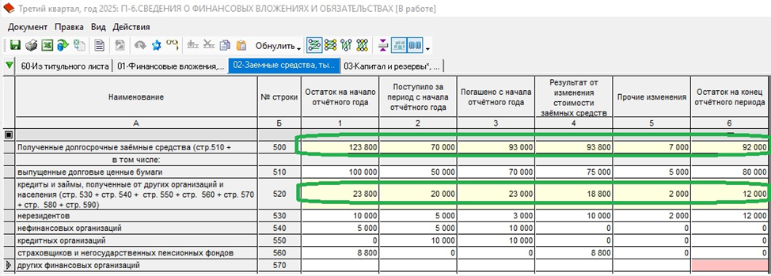
Рис. 28. Заполнение экранной формы документа статистической формы отчётности
Правильность заполнения значений в отчётной форме необходимо проверить кнопкой «Проверить документ…» (F8).
Окно протокола ошибок открывается под экранной формой документа.
Для более полного описания ошибок нажмите кнопку  в правом нижнем углу формы. Там же расположена клавиша выгрузки теста ошибок в Excel.
ВНИМАНИЕ! Данная функция требует наличия на рабочем месте программы MS Excel.
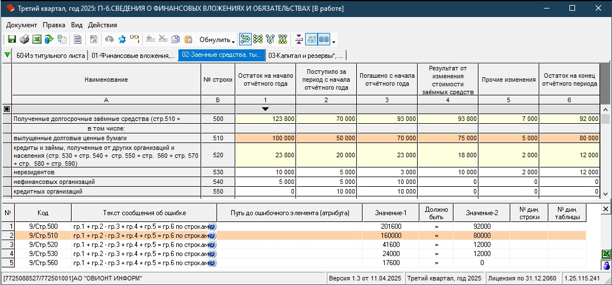
Рис. 29. Окна протокола проверки и экранной формы
При двойном щелчке мыши по тексту ошибки, ошибка начинает подсвечиваться оранжевым сама и подсвечивает также строку, к которой относится.
При безошибочном заполнении отчётной формы или после внесения всех исправлений повторная проверка документа по кнопке «Проверить документ…» (F8) приведет к появлению информационного окна:
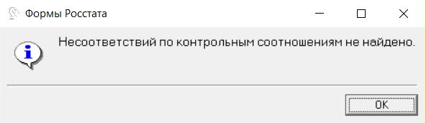
Рис. 30. Протокол проверки безошибочного заполнения
Заполненный, рассчитанный и проверенный документ можно отправить на печать путем нажатия кнопки «Печать» (Ctrl + P). Откроется печатная форма отчёта либо в MS Word, либо в .pdf в зависимости от включения соответствующей опции в Настройках программы (рис. 8).
ВНИМАНИЕ! При отсутствии на рабочем месте MS Word, включение отображения в PDF обязательна.
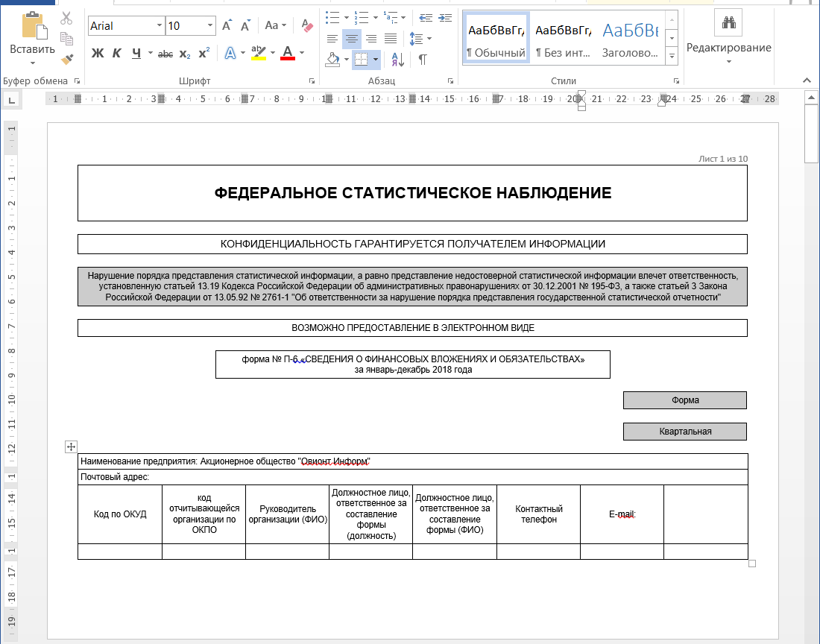
Рис. 31. Выгрузка документа в MS Word

4.5. Работа с созданными документами статистической отчётности
Сохраненный документ в главном окне программы обозначается под статусом «В работе». В отношении этого документа можно:
- создать очередной экземпляр этого же шаблона;
- отредактировать ранее созданный документ;
- - удалить документ;
- выгрузить документ в Word или .pdf для дальнейшей печати.
Также можно перевести документ в статус «Готов к сдаче», тогда дополнительно откроются следующие возможности:
- выгрузить документ в формате .xml;
- - отправить через Контур-Экстерн;
- - перевести документ в статус «В работе», если потребуется;
- перевести документ в статус «Отправлен»
- перевести документ в статус «Принят в Росстат».

4.6. Выгрузка документа на диск
Выделите требуемый документ. По правой кнопке мыши в меню по кнопке
«Выгрузить на диск…» осуществляется формирование файла в папке выгрузки.
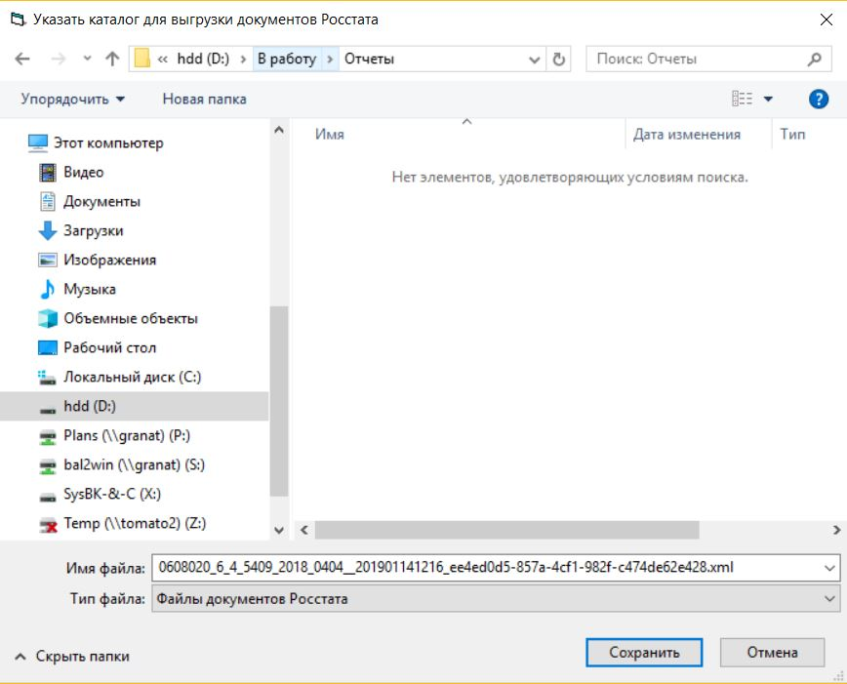
Рис. 32. Папка для размещения файла выгрузки отчётной формы
ВНИМАНИЕ! Выгрузить на диск можно только отчёты, находящиеся в статусе «Готов к сдаче».

РАЗДЕЛ 5. ОТПРАВКА подготовленных форм отчётности в РОССТАТ через КОНТУР-ЭКСТЕРН

5.1. Отправка отдельного отчёта
Для отправки статистической отчётности в электронном виде через Контур-Экстерн нажмите на панели инструментов кнопку «Отправить в Росстат через Контур-Экстерн» или по правому щелчку мыши на необходимом документе вызовете контекстное меню и выберите пункт «Отправить в Росстат через Контур-Экстерн».
Далее в открывшемся окне «Отправка в Росстат через Контур-Экстерн» выберете действующий сертификат и укажите код ТОГС территориального органа ФСГС, куда отправляется данный отчёт. Затем нажмите кнопку «Отправить».
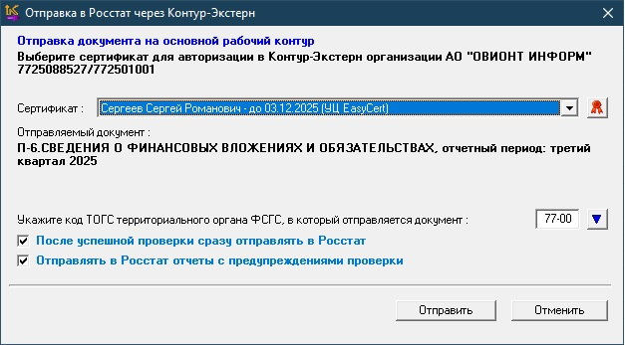
Рис. 33. Окно отправки отчёта в Росстат через Контур-Экстерн
После проверки документа на сервере Контур-Экстерн на соответствие требованиям Росстата отчёт отправляется в ФСГС. В том случае, если не поставлена отметка на поле «После успешной проверки сразу отправлять в Росстат» программа запросит подтверждения отправки проверенного отчёта.
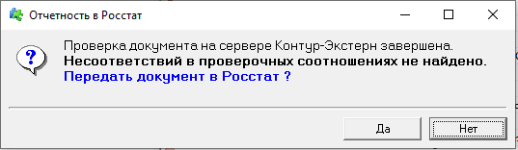
Рис. 34. Окно запроса на передачу документа в Росстат
В случае наличия ошибок при проверке, выдается протокол с их описанием.
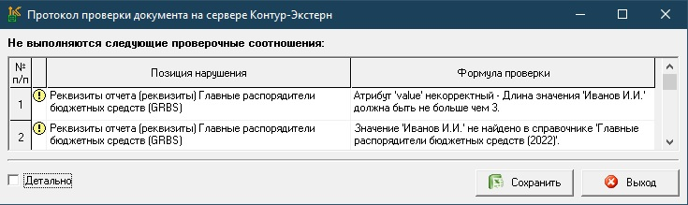
Рис. 35. Протокол проверки документа
При включении галочки «Детально» в отдельном окне открывается текст описания всех ошибок в формате, принятом у «Контур-Экстерн».
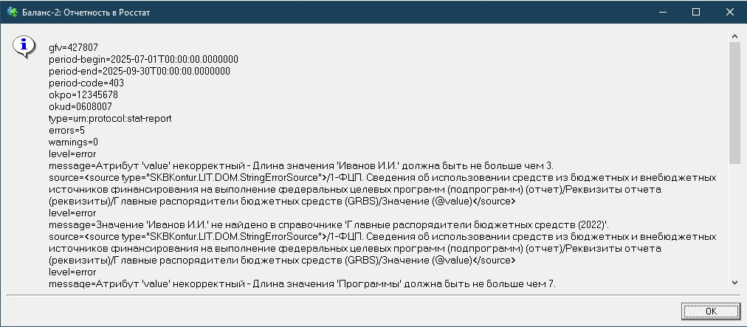
Рис. 36. Детальный Протокол проверки документа
При успешной отправке появится соответствующее сообщение, и статус документа изменится с «Готов к сдаче» на «Отправлен».
Для данного статуса в контекстном меню при нажатии правой клавиши мыши появится пункт меню «Просмотр результатов отправки через Контур-Экстерн». В открывшемся окне можно увидеть текущее состояние документооборота по отправленному документу.
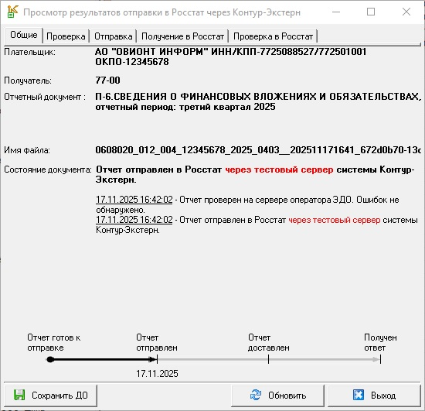
Рис. 37. Просмотр результатов отправки в Росстат через систему Контур-Экстерн
Для дальнейшего контроля результатов проверки нажмите кнопку «Обновить».
Сохранить документооборот можно двумя способами:
- Нажав «Сохранить ДО» и выбрав способ его отображения:
- в проводнике Windows;
- в программе «Б2: Файловый архив электронных документов» (Приобретается отдельно. По вопросу приобретения обратитесь к вашему менеджеру АО «ОВИОНТ ИНФОРМ»).
- Скачав подтверждающие документы о сдаче отчётности в вэб-интерфейсе сервиса «Контур-Экстерн», который вызывается из программы «Б2: Отчётность в Росстат» нажатием на кнопку

5.2. Групповая отправка отчётности через Контур-Экстерн
Для организаций, имеющих филиальную сеть, можно использовать режим групповой отправки отчётности.
ВНИМАНИЕ! При групповой отправке вы можете передать в органы Росстата документы только одного вида, созданные для каждого обособленного подразделения.
Все подготовленные отчёты необходимо перевести в статус «Готов к сдаче».
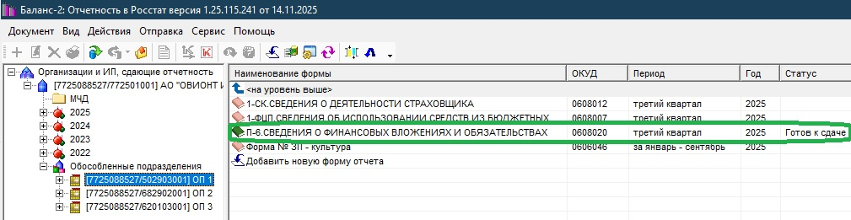
Рис. 38. Подготовка отчётов к групповой отправке
Затем, выбрав нужный отчёт, находясь в любом подразделении, выберите в меню «Отправка» пункт меню «Групповая отправка в Росстат через Контур-Экстерн».
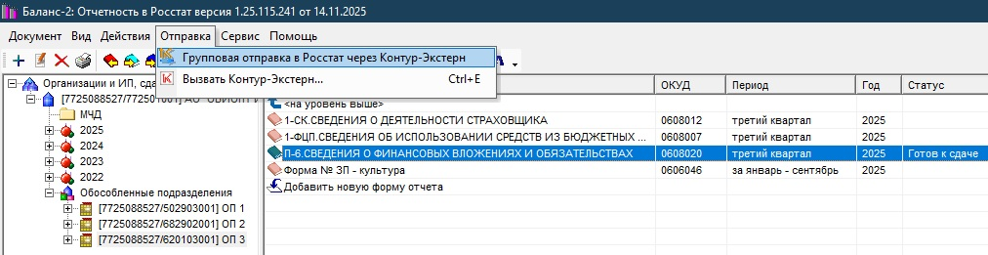
Рис. 39. Выбор пункта меню «Групповая отправка в Росстат через Контур-Экстерн»
Программа выберет указанные отчёты из всех подразделений и отразит список в окне групповой отправки отчётности.
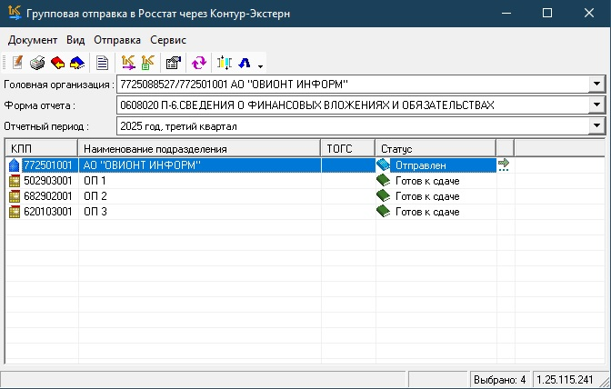
Рис. 40. Групповая отправка в Росстат через Контур-Экстерн
ВНИМАНИЕ! При необходимости внесения изменений в отчёт или изменения его статуса это можно сделать, не выходя из режима групповой отправки отчётности, через нажатие правой клавиши мыши и выбор соответствующего пункта контекстного меню. Обратите внимание, что отправляться будут только отчёты, имеющие статус «Готов к сдаче».
Для отправки выбранных отчётов в меню «Отправка» выберите пункт меню «Отправить в Росстат через Контур-Экстерн» или нажмите на панели инструментов кнопку «Отправить в Росстат через Контур-Экстерн».
ВНИМАНИЕ! Если по правому щелчку мыши на документе вызвать контекстное меню и выбрать пункт «Отправить в Росстат через Контур-Экстерн», отправится только этот отчёт.
ВНИМАНИЕ! Для успешной групповой отправки отчётности для каждого подразделения в Карточке данных отчитывающейся организации должны быть указаны коды ТОГС.
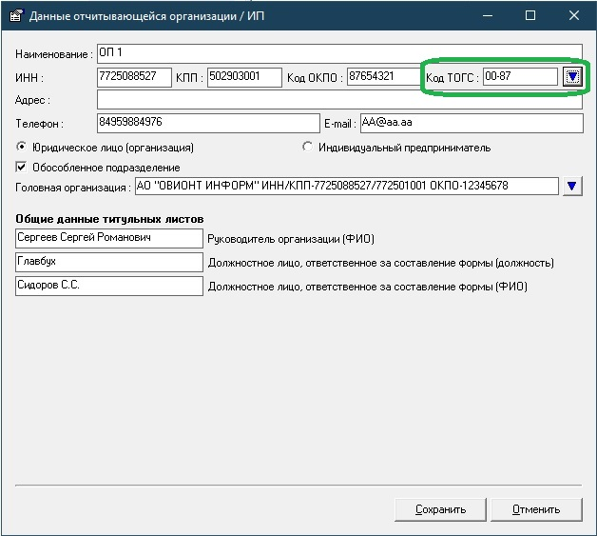
Рис. 41. Код ТОГС в данных отчитывающейся организации
При отправке выберете действующий сертификат электронной подписи.
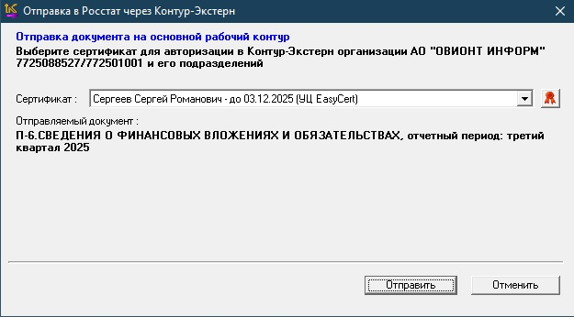
Рис. 42. Выбор сертификата для групповой отправки документов в Росстат
ВНИМАНИЕ! Групповая отправка возможна только в случае использования общего сертификата. Если для обособленных подразделений используется несколько сертификатов, то отправку придётся повторять по их количеству, каждый раз меняя сертификат в окне Отправки.
После нажатия на кнопку «Отправить» программа проведёт проверку отправляемой отчётности в соответствии с требованиями Росстата и направит отчёты в ФСГС в соответствии с указанными в данных отчитывающейся организации кодами ТОГС. По завершении процесса отправки появится сообщение.
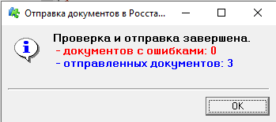
Рис. 43. Сообщение об отправке отчётности
При этом статусы документов изменятся с «Готов к сдаче» на «Отправлен»
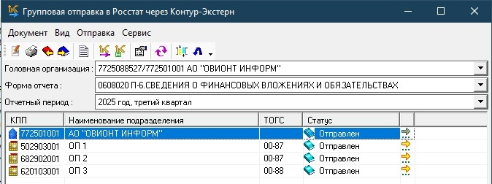
Рис. 44. Отправленная отчётность
Далее процесс контроля за документооборотом осуществляется также, как и при одиночной отправке - кнопкой «Просмотр результатов отправки через Контур-Экстерн» (см. Рис. 32).

РАЗДЕЛ 6. Настройка параметров программы
Функция «Настройка программы» в главном окне или выбор пункта «Настройка программы» в меню «Сервис» позволяет настроить программу под нужды пользователя.
Можно увеличить все значки на Панели управления (но не в Меню). Для этого нужно нажать чёрную стрелочку рядом иконкой шрифтов. Далее:

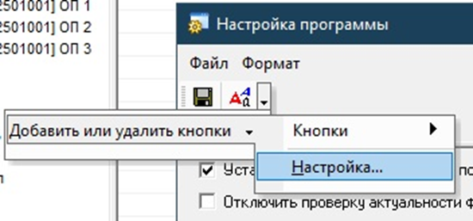
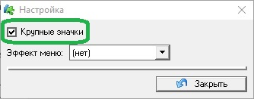
Рис. 45. Настройка размера иконок
После любого изменения настроек необходимо нажать «Сохранить».
Через меню «Шрифт» можно настроить наименование, начертание и размер шрифта, а также вернуть шрифт, который был по умолчанию.
На вкладке «Параметры» можно установить параметры работы программы:
Рис. 46 (9). Вкладка Параметры в окне Настройка программы

6.1. Комментарий к настройке некоторых параметров
Параметр | Комментарий
Устанавливать статус «В работе» после загрузки документа. | Иначе, присваивается статус «Загружен»  (см. п. 3.7., комментарий к п. меню «Загружен»).
Отображать в списке только существующие организации и ИП. | Отображает лиц, которые вводились вручную  (см. п. 3.3.5.).
Выполнять перенумерацию колонок после выгрузки в Excel. | Колонки, которые нумеруются, например, А, Б, В, 1, 2, 3 будут при выгрузке перенумерованы в  1, 2, 3, 4, 5, 6. Необходимость этой опции – на усмотрение пользователя.
Использовать тестовый сервер Контур-Экстерн при отправке документов в Росстат. | Служебная опция. Может использоваться для обучения отправке или тестирования доступа.  ВНИМАНИЕ! Отчёт, отправленный на тестовый сервер, не считается отправленным. Не используйте эту опцию без чёткого понимания необходимости её использования.
Начать с того места, на котором остановились. | Программа открывает ту ветвь дерева, которая была открыта в момент выхода из программы. Иначе, открывается полностью свёрнутое дерево
Для просмотра шаблона использовать «Блокнот». | Иначе, .xml-файлы отчёта будут открываться в браузере MS Edge.

